Конспект урока № 98 «Прыжок в длину с разбега»
Ф.И.О. преподавателя: Миляев Юрий Иванович.
Вид спорта: лёгкая атлетика; группа: 8 класс; возраст обучающихся: 13-14 лет.
Тема занятия: «Совершенствование специальной и прыжковой координации, для выполнения прыжка»
Вид занятия, его место в учебном процессе: практическое занятие, входящее в календарно-тематическое планирование 8-х классов на 2013-2014 год.
Место проведения учебно-тренировочного занятия: стадион МБОУ СОШ №3, прыжковый сектор.
Дата проведения: 16 мая 2014 года.
Необходимый инвентарь: рулетка, грабли, конусы, скакалка.
Характеристика группы: основная часть занимающихся, имеет среднюю физическую и специальную подготовку для дальнейшего совершенствования прыжковых навыков.
Цель занятия:
- определить функциональную подготовку учащихся, перед контрольными прыжками в длину с разбега.
Задачи учебно-тренировочного занятия:
- совершенствовать такой компонент ловкости, как синхронность прыжковых упражнений;
- закреплять умение правильного подбора разбега;
- повышать мобильность повторных упражнений;
- воспитывать устойчивую психику к сбивающимся факторам прыжка.
Методы выполнения упражнений: повторный, равномерный, поточный.
Методы объяснения упражнений: словесный, наглядный.

Деятельность преподавателя | Деятельность обучающихся |  | Организационно-методические рекомендации
Вводная часть – 3 минуты
Цель: сформировать осмысленное отношение к тренировочной деятельности
Приветствует учащихся, отмечает посещаемость, ставит задачи на УТЗ, отвечает на вопросы. | Строятся в одну шеренгу, приветствуют преподавателя, слушают. |  | Создать психологическую установку и положительное эмоциональное состояние.
Подготовительная часть – 7 минут
Цель: разогреть организм, повысить эластичность связок и суставов.
Задачи: настроить деятельность функциональных систем.
Методы подготовительного этапа учебно-тренировочного занятия:
- словесный;
- наглядный.
Критерии оценивания: ЧСС.
1.Учитель объясняет и контролирует разминочные упражнения:  1.1 Медленный бег.  1.2 Общие развивающие упражнения во время ходьбы:  - руки вперёд-вверх, подняться на носки (вдох); опускаясь на всю ступню, руки через стороны вниз (выдох).  - руки на пояс. Наклоны головы влево, вправо и вперёд, 6 – 8 раз.  - руки на плечи. Круговые движения руками вперёд-назад, на каждый шаг, 6 – 8 раз.  - правая рука вверху, левая внизу. Рывки руками с их чередованием, 6 – 8 раз.  - круговые движения прямыми руками на каждый шаг, 6 – 8 раз.  - руки согнуты в локтях. Повороты туловища в сторону на каждый шаг, 6 – 8 раз.  - руки согнуты в локтях ладонями вниз. Касание колена одноименной ладони, 6 – 8 раз.  - руки согнуты в локтях и прижаты к корпусу. Касание колена разноимённого локтя, на каждый шаг, 6 – 8 раз.  - руки вытянуты перед собой, маховые движения ногами, с касанием разноимённой ладони, 6 – 8 раз.  - наклон туловища вперёд на каждый шаг, двумя руками касаться носка ноги, 6 – 8 раз.  - стретчинг.  1.3 Специальные беговые упражнения в парах:  - медленный бег с подскоком с вращением рук вперед, то же с вращением рук назад;  - медленный бег с захлёстом голени;  - медленный бег с высоким подниманием бедра;  - передвижение в стойке правым и левым боком приставным шагом с хлопком над головой;  - бег спиной вперед в стойке;  - бег на месте с максимальной амплитудой. По сигналу, вращение на месте и рывок 10 – 15 метров;  - ускорение 15-20 метров.  1.4 Стретчинг:  - ноги врозь. Руками дотянуться до земли. Держать состояние 15 сек;  - сделать широкий выпад вперёд на левую ногу. Согнуть правую ногу в коленном суставе и ухватить её за стопу левой рукой, правой рукой касаться пола. Держать состояние 10-15 секунд, то же на правой ноге;  - стоя на левой ноге, подтянуть правую ногу назад за голеностоп. Держать 15 секунд, то же сменив положение ног |  | Обучающиеся выполняют упражнения.  Обучающиеся выполняют упражнения.  Обучающиеся выполняют упражнения. | Смотреть на кисти рук.  Наклон головы назад не выполнять.  Руки прямые, сжаты в кулаки.  Во время оборота рук, плечами касаться ушей.  При шаге левой ногой, корпус поворачивается вправо и наоборот (гимнастика для мозга).  Спина прямая.  Соблюдение дистанции.  Обязательное выпрямление после наклона.  Развитие мышц-сгибателей бедра, разгибателей голени и стопы.  Вращение выполнить активно.  Пятками касаться ягодиц.  Выпрыгивать, как можно выше.  Смотреть перед собой (при возвращении в оборону, развивать умение всегда видеть мяч)  Ускорение максимальное.  Максимальное растягивание мышц задней поверхности бедра и мышц-разгибателей туловища.  За счёт тяги рукой верхней части стопы усиливается растягивание мышц разгибателей бедра.  Растягивание мышц, сгибающих бедро, а также разгибающих голени и стопы.

Основная часть - 25 минут

Цель:
- развивать прыгучесть и умение распределять центр тяжести тела;
- совершенствовать физическое развитие занимающихся и укрепить их здоровье.
Задачи:
- отработать элементы общей координации движения всех «фаз прыжка»;
- совершенствовать технику разбега, отталкивания, прыжка и приземления.
Методы основного этапа учебно-тренировочного упражнения:
- словесный;
- наглядный;
- поточный;
Критерии оценивания: техника выполнения элементов прыжка.
Учитель объясняет и контролирует выполнение заданий:  Совершенствование техники разбега.  1) Вспомнить основные фазы прыжка: разбег (разгон до максимума), толчок (прыгнуть как можно выше), полёт (чем выше траектория и компактнее группировка, тем дальше полёт), приземление (в зависимости направления падения зависит результат).  2) Бег с ускорением по дорожке, отталкиваясь на 8-10-ом шаге, с последующим пробеганием.  Совершенствование техники отталкивания.  1) С широкого шага толчковой ногой стать на всю ступню, на доску отталкивания.  2) Толчковой ногой поднять тело вверх, одновременно с маховой ногой и обеими руками.  Совершенствование техники полёта.  1) Полёт в шаге, через натянутую скакалку.  1) Полёт через скакалку после полного разбега.  Совершенствование техники приземления.  1) Приземление в положение «согнув ноги», руки вперёд.  Совершенствовать прыжок в целом. | Длина разбега зависит от величины максимальной скорости занимающегося.  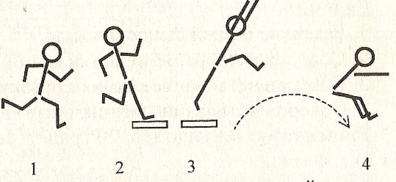  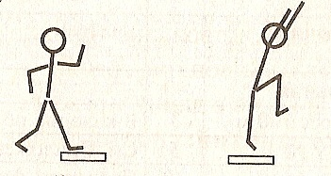  Обучающиеся выполняют прыжковые упражнения.  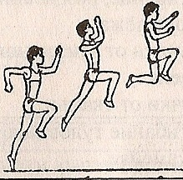  Маховая нога согнутая в колене, выносится вперёд; руки поднимаются до уровня плеч. Толчковая нога после отталкивания некоторое время продолжает движение по инерции, а затем прыгун подтягивает её коленом вперёд к находящейся впереди маховой ноге.  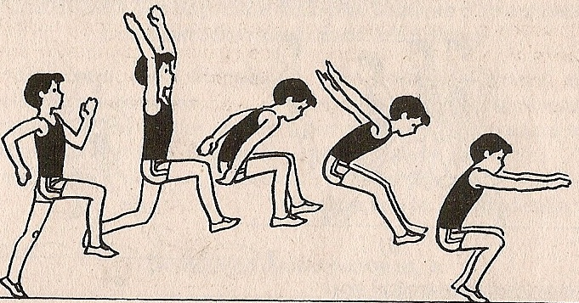  Обучающиеся выполняют прыжки | Контролировать длину прыжков.  Равномерное распределение центра тяжести.  Прыжки выполнять ритмично, следить за положением спины.  Прыжки назад должны быть короче прыжков вперёд.  Т.Б. Стопа толчковой ноги должна полностью встать на доску. Следить за последовательностью выполнения.  Обращать внимание состояние детей, более слабо подготовленных к физическим нагрузкам (уменьшение количества прыжков). Подсчёт ЧСС.  Т.Б. Прыжки выполняются по команде учителя, после полного освобождения прыжкового сектора.  Прыжки поточно. Вопросы: 1.Два прыгуна в длину показали одинаковый результат. Как между ними распределяться места. Преимущество отдают тому спортсмену, у которого второй результат лучше. 2.После какой команды старшего судьи в прыжках в длину или высоту попытка засчитывается? «Есть»

Заключительная часть – 5 минут

Цель: привести организм обучающихся в оптимальное функциональное состояние.
Задачи:
- краткий анализ достижений обучающихся;
- подведение промежуточных итогов;
- самооценка результатов деятельности обучающихся с оценкой преподавателя.
Методы заключительного этапа урока:
- словесный;
- наглядный;
- повторный.
Критерии оценки: восстановление всех систем организма обучающихся: привести в норму пульс, дыхание, цвет лица.
Учитель контролирует выполнение упражнений:  1) Рефлексия.  2) Объявление оценок за урок.  3) Задание на дом.  4) Соблюдение гигиенических требований (умывание). | Обучающиеся выполняют задания | Отметить, что было хорошо и на что обратить внимание.  Знать технику подбора разбега.

